RELAZIONE TECNICA DI ALLINEAMENTO ED ANALISI MOTORE GRUPPO TRAZIONE 2

17 Gennaio 2025

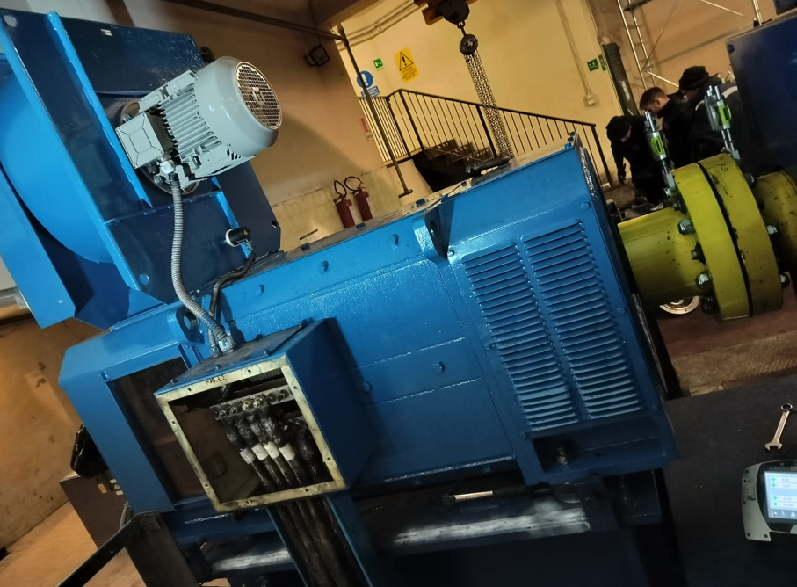

Stabilimento FUNICOLARE MONTESANTO

Alla cortese att.ne del Sig. Vincenzo Carannante
Report diagnostico

Referente: Sig. Vincenzo Carrante

N°COMMESSA: 2025 – 0015

SITO DI LAVORO: FUNICOLARE MONTESANTO

DATA DI RILIEVI: 17 gennaio 2025

TIPOLOGIA DI LAVORO: Allineamento meccanico con tecnologia laser e Controllo Vibrazionale post Avviamento

STRUMENTAZIONE UTILIZZATA:

- Allineatore FIXTURE LASER PRO;
- Analizzatore VIBXPERT2 PRUFTECHNIK con Accelerometro tipo VIB 6.142 con supporto magnetico; S.N.: 33015

ESECUTORE MISURE: Quattrociocche Jacopo – Costantino Scaccia

ESECUZIONE REPORT: Quattrociocche Jacopo

Sommario

- Introduzione
- Schema punti di misura
- Misurazioni eseguite
- Analisi in frequenza
- Allegati

- Introduzione

L'attività svolta presso la Funicolare di Montesanto, è stata quella di sostituire il motore in servizio del Gruppo Trazione 2 con il gemello revisionato e successivamente eseguito un allineamento meccanico della linea d’asse motore/riduttore ed infine una verifica vibrazionale.

Le acquisizioni sono state effettuate facendo riferimento alla normativa ISO 10816-3, che disciplina sia le modalità di analisi che la scelta dei punti di misura e le soglie di allarme relative ai macchinari in esame.

È possibile distinguere due diversi livelli di analisi vibrazionale, caratterizzati dagli strumenti che vengono utilizzati e dalle finalità che si desidera raggiungere.

  - 1º Livello: Analisi dei valori globali

In questa tipologia di analisi, il segnale acquisito, opportunamente filtrato, viene integrato per ottenere un valore globale che caratterizzi il comportamento del macchinario. Tale valore rappresenta un indice del buono o cattivo stato del macchinario stesso e viene confrontato con delle opportune soglie di allarme in accordo alla normativa di riferimento.

  - 2º Livello: Analisi degli spettri

Con queste analisi più avanzate, è possibile entrare più a fondo nello studio del comportamento vibrazionale dei macchinari. Esse consistono nello scomporre il segnale acquisito nelle singole frequenze che lo compongono e nel valutare le ampiezze relative a tali frequenze. In questo modo è possibile avere non solo un'indicazione del buono o cattivo stato, ma anche indagare sulle cause di determinate anomalie.

A tal fine è stata condotta un'analisi vibrazionale 1º e 2º livello, effettuando delle acquisizioni sui supporti nelle tre direzioni (orizzontale, verticale ed assiale - la direzione orizzontale è quella parallela al pavimento, la direzione verticale è perpendicolare all’ancoraggio del motore, la direzione assiale è lungo l'asse macchina), mediante l'utilizzo un analizzatore portatile mod. VIBXPERT II.

2 . Schema punti misura

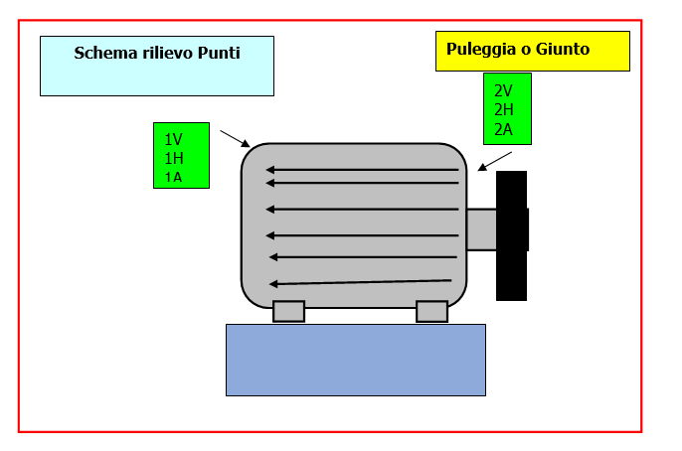

In figura è rappresentato lo schema dei punti di misura sul motore.

- Con le diciture H, V e A si intendono rispettivamente orizzontale, verticale ed assiale. Le misure sono state acquisite con carico.

- Misurazioni eseguite
  - Mediante l'utilizzo di un accelerometro idoneo, su ciascun punto di misura sono state effettuate le seguenti analisi:
  - valore globale RMS in velocità di vibrazione tra 0,5-1000 Hz (in riferimento alla normativa ISO 10816-3);
  - spettro in accelerazione con la funzione inviluppo, per la diagnostica delle problematiche relative ai cuscinetti ad elementi volventi;

I valori globali di vibrazione acquisiti sono riassunti negli allegati Report Spettri Rilevati e Report Misure Rilevate. I livelli registrati sono confrontati con le soglie previste dalla normativa di riferimento ISO 10816-3 GRUPPO 1 BASAMENTO RIGIDO.
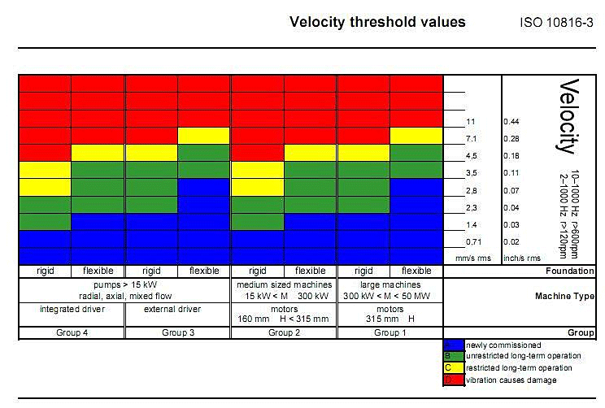

- Analisi in frequenza

L'analisi sia di primo livello (valore globale), che di secondo, relativa alla scomposizione del segnale acquisito nelle singole frequenze che lo compongono, e la valutazione delle ampiezze relative a tali frequenze ci conducono alle seguenti conclusioni:

CONCLUSIONI:

Dall’analisi delle misure effettuate: riguardo allo stato dell’allineamento i dati finali dopo la fine delle correzioni risultano in tolleranza. Per quanto concerne i valori energetici vibratori a carico del corpo motore risultano abbondantemente al di sotto delle soglie di allarme stabilite dalla normativa di riferimento ISO10816-3 MACCHINE GRUPPO 1 BASAMENTO RIGIDO.
L’analisi degli spettri in frequenza non evidenzia criticità degne di nota.
Gli spettri in inviluppo non evidenziano criticità a carico dei cuscinetti allocati al motore

Si consiglia di continuare con la lubrificazione periodica dei cuscinetti allocati al motore
Per qualunque chiarimento rimaniamo a sua disposizione.



Si allegano alcuni report delle misure effettuate

REPORT DEI VALORI FINALI DI ALLINEAMENTO MECCANICO ESEGUITO CON TECNOLOGIA LASER – 17/01/2025

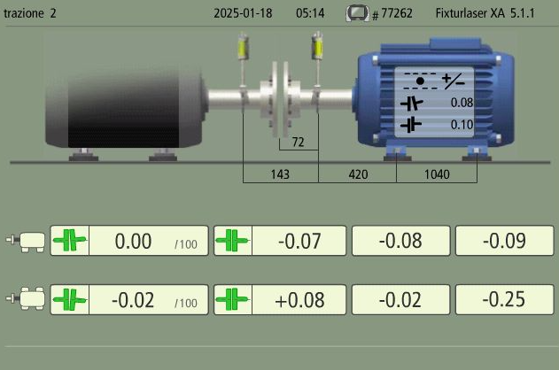

VALORI RISCONTRATI PIEDE ZOPPO

Nella misurazione iniziale di verifica del piede zoppo, il valore di differenza di complanarità che è stato misurato è risultato essere all’interno dei valori di tolleranza ottimali. Come evidenziato dalla diapositiva allegata.

